Oddíl Sportovní gymnastiky Pelhřimov
pořádá
X.ročník
MEMORIÁLU ZUZANY HARTLOVÉ
Dvojboj Lavička– Prostná
v kategoriích
Mimi 1 2012-13, Mimi 2 2011
TROJBOJ Bradla- Kladina – Prostná
VS0 A, VS1 A, VS1 B,VS4 B-Žákyně B, Žákyně C, Juniorky C,
Juniorky B a Ženy B

Sobota dne 14.4.2018
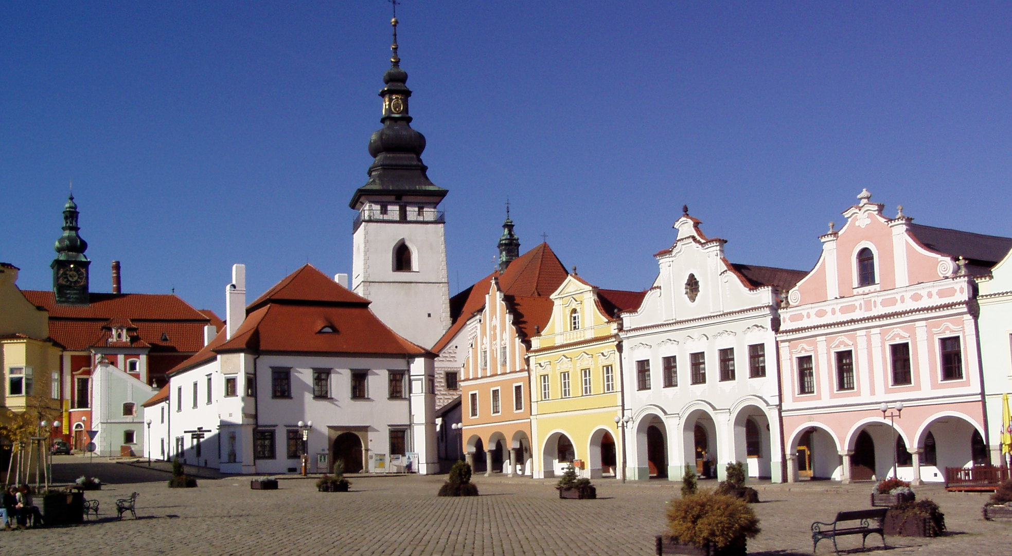

Sportovní hala- Nádražní ulice Začátek v 9.00hod

Rozpis
Datum: Sobota 14.4.2018
Místo: Velká Sportovní hala Pelhřimov- Nádražní ulice
Pořadatel: SG Pelhřimov
Činovníci: ředitel závodu Zourová Světlana
hl.rozhodčí : Svobodová Štěpánka
Zourová Světlana, F.B.Vaňka 1971
393 01 Pelhřimov
mob.:721 847 097
nebo e-mail: SvetlanaZourova@seznam.cz

Podmínka účasti: včas zaslaná přihláška obsahující jméno a datum nar. závodnice,
příslušnost TJ, jméno trenéra, jméno a kvalifikaci rozhodčí

Přihlášky prostřednictvím GISU do NEDĚLE 8.4.2018
Nebo na e-mail: SvetlanaZourova @seznam.cz

Startovné: 150 Kč na závodnici
Rozhodčí: každý oddíl přiveze s sebou kvalifikovanou rozhodčí na 4závodnice 1rozhodčí
( při nedodržení pokuta 100 Kč)

Stravování: otevřený bufet v suterénu kuželny
Ceny: závodnice na 1. – 6. místě obdrží medaile a diplom, ostatní drobné ceny
Ubytování: případný požadavek je nutno 3týdny předem nahlásit

!Omezení: POZOR nejvíce 6 závodnic v I. a II. kategorii z každého oddílu mimo pořádajícího !

Po skončení závodu I. a II.kategorie bude vyhlášení výsledků a organizované rozcvičení další kategorie

TECHNICKÁ USTANOVENÍ

Předpis
- závodí se dle platných pravidel SG FIG včetně doplňků a úprav, Závodního programu ČGF , platného od 1.1.2018 a dle ustanovení tohoto rozpisu - pro všechny kategorie (kromě kategorií FIG) platí Doplňková tabulka prvků A nad rámec pravidel FIG (str. 52 ZP), hodnota prvků z DT 0,1 b.

- za zařazení závodnice do kategorie zodpovídá trenér, pořadatel si vyhrazuje právo přesunou (po dohodě s trenérem) závodnici do jiné kategorie
- podle počtu přihlášených závodnic mohou být jednotlivé kategorie sloučeny, příp. rozděleny podle ročníků
- pro všechny kategorie platí, že v případě shodnosti známek je rozhodující
(v tomto pořadí): 1. výsledná známka na kladině, 2. věk závodnice

MIMI  Lavička-prostná | A  BR+Kl+PR | B  BR+Kl+PR
Mimi 1:kategorieI. 2012-2013 | Kategorie III. VS0 A | Kategorie V. VS B
Mimi 2: kategorie II. 2011 | Kategorie IV. VS0 A | Kategorie VI. VS4 B
 |  | Kategorie IX. VS5 B, VS6 B

C
BR+Kl+PR
Kategorie VII. VS4 C
Kategorie VIII. VS5 C

Hudbu musí mít každá závodnice samostatně na CD nebo USB označenou jménem

JEDNOTLIVÉ KATEGORIE

I.kategorie MIMI 1 2012 a mladší
LAVIČKA PROSTNÁ 6m pás bez hudby
1. rovnovážný gym prvek (výdrž 2 s ) 1,00b | 1. prvek pohyblivosti (placka, provaz atd.) 1,00b
2. akro prvek 1,00b | 2. akro prvek 1,00b
3. gym prvek 1,00b | 3. gym prvek 1,00b

Maximální výchozí známka D (lavička,prostná ) jsou 3,00 b
Nevyužití celé lavičky -0,5b
Neprojití cca 6m na prostných (vyznačeno) : srážka -0,50b

II.kategorie MIMI 2 2011
LAVIČKA PROSTNÁ 6-8 m pás bez hudby
1. dvě řady hodnota.každé 0,50b | 1.jena řada 1,00 b
2. akro prvek 1,00 b | 2. akro prvek 1,00 b
3. gym.prvek 1,00 b | 2. gym prvek 1,00 b
4. rovnovážný gym prvek (2vt výdrž) 1,00b | 2. jiný akro prvek 1,00 b

Jedna řada na prostných znamená projití cca 10 metrů.
Max. D známky na lavičce a prostných jsou 4,00b

Pro obě kategorie Mimi platí:
Do známky D budou u kategorií Mimi započítány pouze skladební požadavky, hodnota prvků se nepočítá.Další prvky obtížnosti předvedené v kat. MIMI 1 a MIMI 2 nad rámec skladebních požadavků nemohou zvýšit maximální hodnotu D, jejich provedení však bude hodnoceno panelem E.

TROJBOJ Bradla– Kladina – Prostná
III.kategorie VS0 A 2010-2011
IV.kategorie VS1 A 2010-2011
V kategorie VS1 B 2009 a starší
VI.kategorie VS4 B Žákyně B 2006-2009
VII.kategorie Žákyně C VS4 C - 2007-2009
VIII.kategorie Juniorky C VS5 C 2004-2006
IX.kategorie JuniorkyB- VS5B a Ženy B – VS6 B

Cvičí se na páse 15 m.

Časový program: 7.30- 8.00 prezentace, trénink
8.00 rozcvičení I. a II. kategorie
8.40 porada rozhodčích a trenérů
9.00 nástup závodnic
9.15 zahájení závodu I.a II. kategorie
Nástup na závod bez rozcvičením před závodem
17.00 předpokládaný konec závodu



Zuzana Hartlová 23.12.2008

Firma GYM- sport www.gym-sport.cz
Vám u vstupu do Sportovní haly nabídne: Gymnastické závodní a tréninkové dresy , tréninkové legíny všech délek a velikostí (krátké, tříčtvrteční a dlouhé) z kvalitní strečové a ekologické bavlny
Vše za skvělé ceny nejen pro malé začínající gymnastky ale i pro zkušené závodnice
